8° Básico

ENSAYO 3 - SIMCE 2004

1. El resultado de  es:
2. 
3. 
4. 
5. 
6. El producto de  es:
7. 
8. 
9. 
10. 
11. Juan ha pintado  de una pared y Pedro  de ella. ¿Qué parte de la pared han pintado?
12. 
13. 
14. 
15. 

4. Sea la operación  ⋅ = 

¿Qué fracción debe escribirse en el recuadro?

1. 
2. 
3. 
4. 
5. ¿Cuál es el 25% de $ 60.000?
6. $ 2.400
7. $ 15.000
8. $ 41.667
9. $ 45.000
10. Si 3 alumnos inasistentes de un curso corresponden al 10%, ¿cuántos alumnos tiene el curso?
11. 13
12. 27
13. 30
14. 110
15. Cristina ocupa 48 ovillos de hilo, para tejer 3 chalecos de igual tamaño. ¿Cuántos ovillos necesitará para tejer 4 chalecos similares?
16. 64
17. 36
18. 16
19. 12
20. Don Antonio ganó $ 180.000 por 15 días de trabajo. ¿Cuánto dinero recibirá si en total trabaja 60 días, en las mismas condiciones?
21. $ 12.000
22. $ 360.000
23. $ 450.000
24. $ 720.000
25. ¿En cuál de las siguientes circunferencias se ha dibujado un radio?

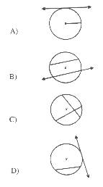

1. El triángulo rectángulo es aquel que tiene:
2. sus tres ángulos agudos
3. un ángulo recto
4. sus tres lados iguales
5. un ángulo obtuso
6. Un ángulo que mide 145°, es un ángulo:
7. obtuso
8. agudo
9. recto
10. extendido
11. En el Δ ABC, ¿cuánto mide el ángulo x?

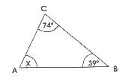

1. 113°
2. 106°
3. 67°
4. 35°
5. En la figura, las rectas L1 // L2 // L3 y L4 // L5.

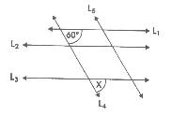¿Cuánto mide el ángulo x?

1. 30°
2. 60°
3. 90°
4. 120°
5. 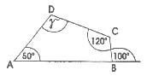En el cuadrilátero ABCD:

¿Cuánto mide el ángulo γ?

1. 110°
2. 120°
3. 130°
4. 140°
5. 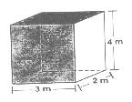Observa este paralelepípedo.

¿Cuál es su volumen?

1. 18 m3
2. 24 m3
3. 26 m3
4. 56 m3
5. Se desea pintar un letrero rectangular de 3 metros de largo y 2 metros de ancho. ¿Cuál es el área de la superficie que se desea pintar?
6. 5 m2
7. 6 m2
8. 10 m2
9. 12 m2
10. José desea tener un promedio 6,0 en Castellano. ¿Qué nota debe obtener en la prueba que le falta si sus calificaciones, hasta el momento son:

7ensayo2-8°jpg.jpg

1. 5,0
2. 5,8
3. 6,0
4. 7

18. El siguiente gráfico indica la práctica de deportes de un grupo de alumnos durante una semana.

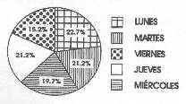La menor asistencia a la práctica deportiva se dio el día:

1. viernes
2. jueves
3. martes
4. lunes

19. La mitad de la cuarta parte de 8 es:

1. 16
2. 6
3. 2
4. 1

20. Al multiplicar 0,1 por 0,1 se obtiene:

1. 0,1
2. 0,01
3. 0,001
4. 1